|  |  |
| --- | --- |
|  | M_logo |
| **COMMUNIQUÉ DE PRESSE** | |

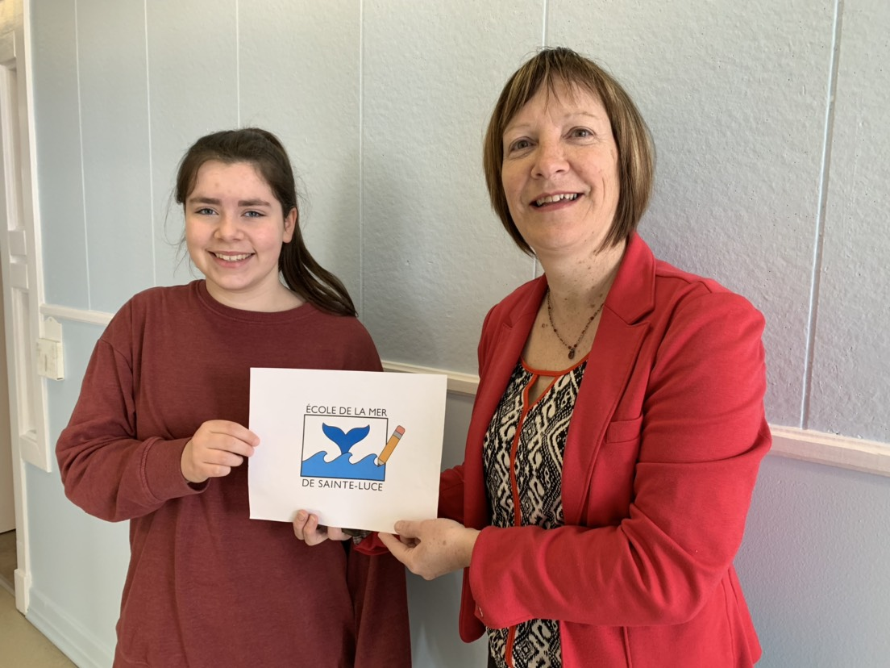

***L’École de la mer de Sainte-Luce :***

***La mer dans sa cour, l’océan dans la classe***

**Sainte-Luce-sur-mer, le 25 avril 2019** **–** L’école de la mer permet d’intégrer l’océan dans toutes les facettes du programme scolaire. Les élèves de Sainte-Luce sont depuis 2017 des ambassadeurs de la mer, via leur école. Ils nous dévoilent aujourd’hui le logo qui marquera l’histoire de la région.

**Noémie Caouette : Gagnante du concours du logo de l’école Ste-Luce**

**Patricia Côté : Directrice de l’école Ste-Luce**

L’école de la mer de Sainte-Luce dévoile aujourd’hui sa nouvelle signature, **un logo** créé par une élève qui représente le caractère unique de cette école innovante. C’est suite à un cours d’infographie avec un expert de la région, Martin Côté, que les élèves ont pu non seulement apprendre les rudiments de cet art pour communiquer une image de marque, mais aussi contribuer directement à celle de leur région, en soumettant un logo qui deviendrait l’emblème officiel de l’école. C’est le logo de Noémie Caouette, qui a été choisi pour passer à l’histoire, suite à un vote des élèves et d’un comité d’experts.

« Dans mon logo, une queue de baleine simplifiée qui sort des vagues rappelle bien la mer. Pour représenter l’école, on voit un crayon qui trace les vagues. J’ai choisi la baleine et l’eau pour représenter la mer, car on voit facilement et rapidement ce que c’est et ça se rattache bien au thème. » nous explique l’étudiante de deuxième secondaire de l’école de la mer.

Le programme éducatif de cette école passe par le caractère unique de notre région maritime. « L’école de la mer c’est ça : transformer un cours d’arts plastiques en processus officiel de création du logo qui va marquer l’image de l’école pour les années à venir. On intègre la mer dans toutes les matières : français, histoire, sciences, géographie… on apprend même la plongée en éducation physique! » explique la directrice de l’école, Patricia Côté.

Dans la municipalité de Sainte-Luce, l’école fait partie de la communauté. Au-delà des cours qu’on y enseigne, c’est une plateforme de rencontres intergénérationnelles avec des experts, des ainés, des marins, des conteurs, des figures marquantes et des gens inspirants, autour d’un thème qu’ils ont tous en commun : la mer. Cours, conférences, sorties, rencontres, la mer et les océans sont intégrés dans plusieurs facettes du fonctionnement de l’école. Le projet a été initié par un comité de parents et développé par M – Expertise Marine avec toute l’équipe-école.

Instigatrice et coordonnatrice de ce programme éducatif hors du commun, la biologiste Lyne Morissette est très fière de ce que l’école est en train de devenir : « L’École de la mer joue un rôle crucial et inspirant pour les communautés côtières. C’est une plateforme d’échange et d’éducation sur les enjeux océaniques, basée sur la richesse sociale, scientifique et culturelle de notre région. Nous sommes en train de former la prochaine génération d’experts de la mer, chez nous. »

« La Commission scolaire des Phares est fière de participer à ce projet unique portant une thématique si proche de sa région et de son territoire. Les jeunes bénéficieront certainement de ces apprentissages maritimes, transmis sous divers aspects, et ce, par l’entremise de différentes matières. Nous reconnaissons d’ailleurs tout le travail effectué par notre équipe-école de Sainte-Luce, des parents et des experts impliqués » tient à souligner la directrice générale de la Commission scolaire des Phares, Mme Madeleine Dugas.

- 30 -

Source : Patricia, Côté, Directrice de l’École de Sainte-Luce

Commission scolaire des Phares

(418) 739-4844

Source : Lyne, Morissette,

M • Expertise marine

(418) 750-5685

[lyne@m-expertisemarine.com](mailto:lyne@m-expertisemarine.com)

[www.m-expertisemarine.com](http://www.m-expertisemarine.com)

**À propos de la Commission scolaire des Phares**

La Commission scolaire des Phares couvre le territoire des municipalités régionales de comtés de La Mitis et de Rimouski-Neigette. Elle offre des services à près de 10 000 élèves, jeunes et adultes. La Commission scolaire des Phares joue un rôle de premier plan en matière d’éducation. Elle intervient au préscolaire, au primaire et au secondaire, en formation professionnelle, en formation des adultes et offre également un service d’aide aux entreprises en plein essor. Par la mise en œuvre quotidienne de sa mission, la Commission scolaire des Phares favorise l’accès au savoir et à la culture, contribue au rehaussement du niveau scientifique, culturel, spirituel et professionnel et assure la promotion de l’éducation. Le rôle de la Commission scolaire des Phares dans le développement régional en fait un rouage essentiel de la région bas-laurentienne.